《操作系统》课程实验报告
实验名称 | 安装liunx系统 |  |  |  |  | 实验序号 | 01
姓 名 | 邓杰艺 | 系院专业 | 信管 | 班 级 | 15班 | 学 号 | 10207150466
实验日期 | 2012年11月 |  | 指导教师 | 丘文峰 |  | 成 绩
一、实验目的和要求
1．掌握为安装Red Hat Linux操作系统准备硬盘空间
2. 了解各种不同的安装方式，能根据不同的情况正确选择不同的方式来安装Red Hat Linux操作系统。
3. 熟悉Red Hat Linux 操作系统的启动与安装步骤。
二、实验预习内容
三、实验设备
1. 硬件配置： CPU Celeron® CPU 2.67GHZ
内存 1GB
硬盘：320GB
2. 软件配置： 操作系统 WINDOW XP
3. 软件：Oracle VM VirtualBox 及Red Hat Linux 的iso安装文件
四、实验内容及步骤
1．先安装虚拟机
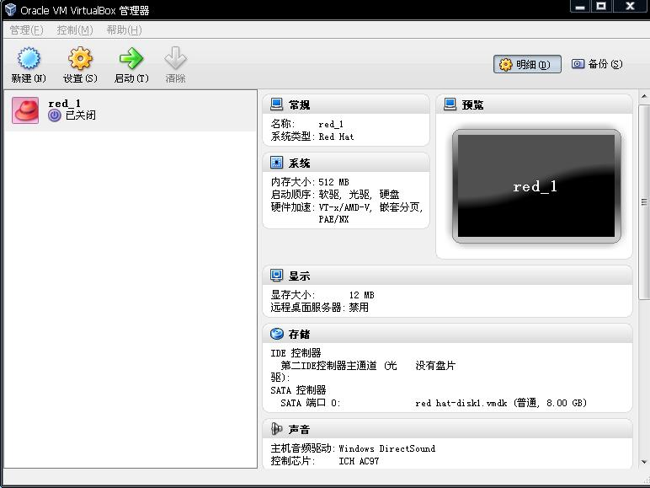
2. 在虚拟机上安装red hat
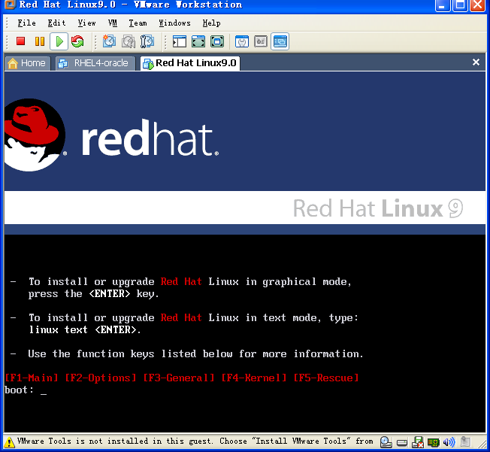
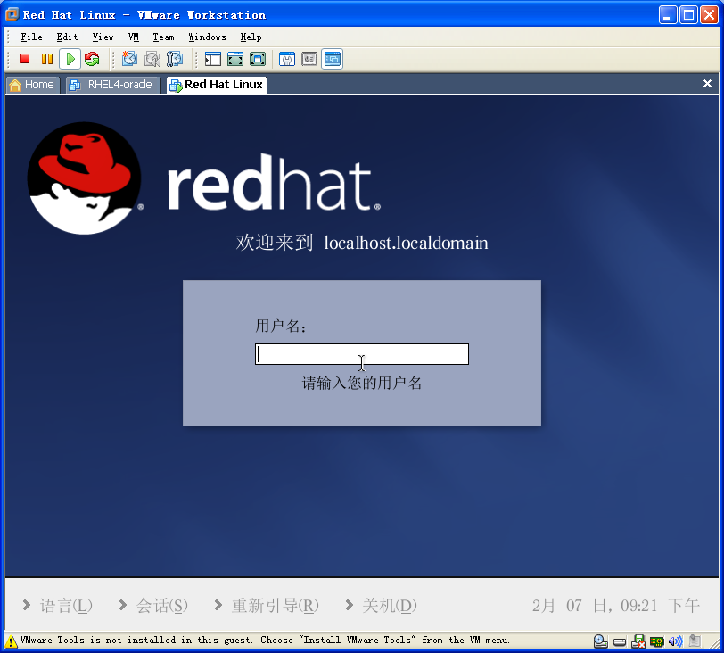

五、实验结果、分析与心得
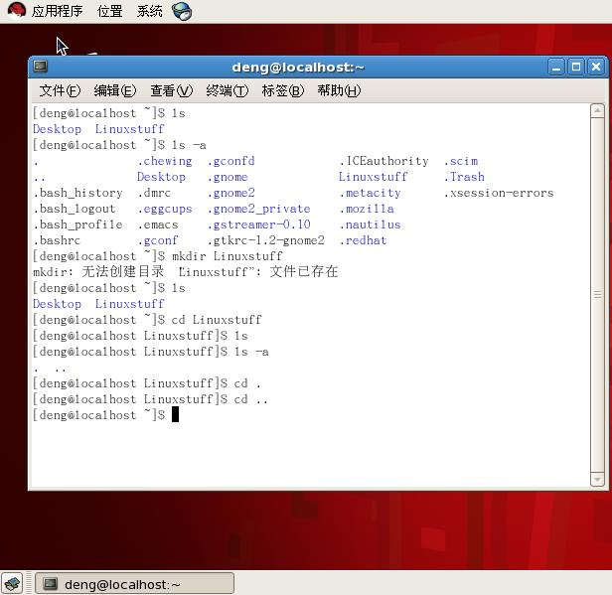
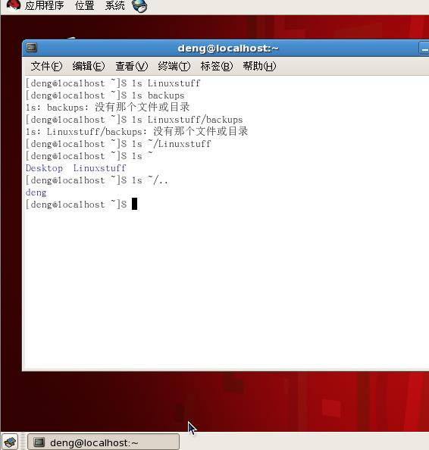
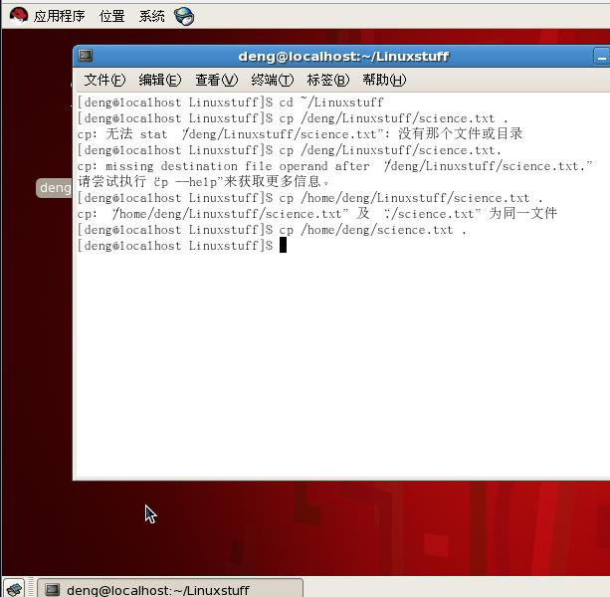
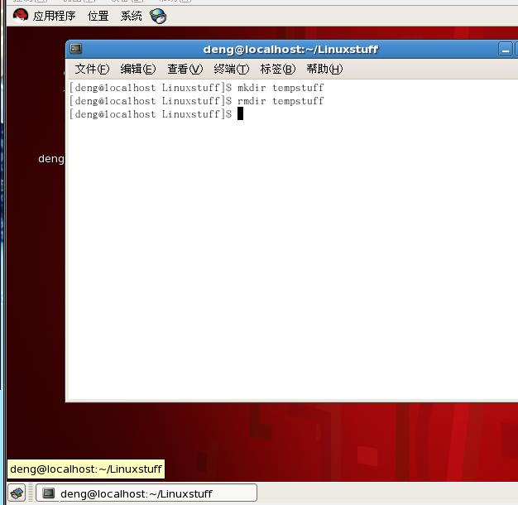
教师评语：

成绩:

教师签字：

实验报告编写说明：

- 实验名称和实验编号：填写以所用实验指导书内容为准；
- 系院专业：填写学生所在的系院和专业中文名称，可以简述（如计算机科学与技术）；
- 班级：填写学生所在的自然班号（7位）；
- 实验目的和要求、实验项目摘要：填写以所用实验指导书内容为准；
- 实验预习内容：填写学生实验前所做的准备情况（包括资料查阅和上机预学）；
- 实验结果与分析：填写实验结果完成情况和实验中所遇问题及解决方法（或体会）；
- 成绩：由指导教师填写，采用中文五级制。

注：* 实验报告填写时，注意输入信息的字体格式（宋体、五号），如果用复制应采用选择性粘贴的 “无格式文本”方法完成；
* 实验结果文件另外送交存档（文件目录存储结构由指导教师指定）。

